MG3403 |  | Развивающий элемент Переговорное устройство
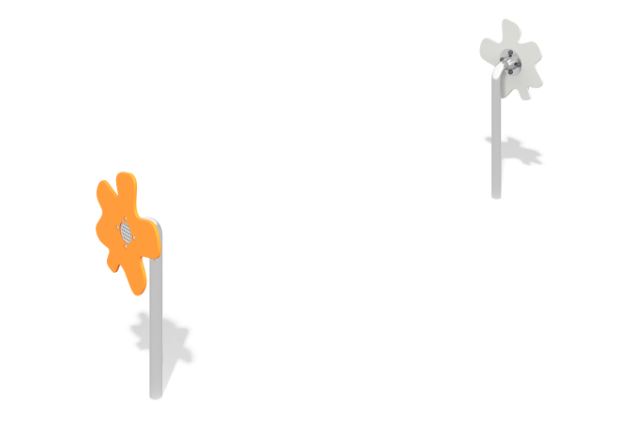

Размеры, мм: | 469x15000x1116 | Вес, кг: | 82.084122
Характеристики материалов
Материалы: нержавеющая сталь, влагостойкая ламинированная фанера.
Развивающий элемент представлен в виде двух цветочков на металлических стойках.
Комплектация: цветочки – 2 шт., опорные столбы – 2 шт., комплект крепежа - 1 шт.
Опорная стойка выполнена из круглой нержавеющей трубы диаметром 57 мм с толщиной стенки 3 мм. Переход от трубы до декоративного элемента выполнен нержавеющей трубы 88,9х57х3 мм.
Декоративный элемент "Цветок" выполнен из влагостойкой березовой фанеры толщиной 15 мм. Сетка внутри цветка используется для передачи звука, она изготовлена из листа нержавеющей стали толщиной 1 мм.
В комплексе используется крепеж из нержавеющей стали. Выступающие части резьбовых соединений и открытые части труб закрыты пластиковыми заглушками.

